Projekt: NEZNÁMÝ

Výpis prvků: Úprava fixního okna no sklopné okno + fix

Zadavatel: Vážená,
Marcela Bečvářová
Astronomický ústav AV ČR, v.v.i.
Boční II/1401a
141 31 Praha 4

Zpracoval: Jaroslav Řezáč

Datum zpracování: 21. září 2016

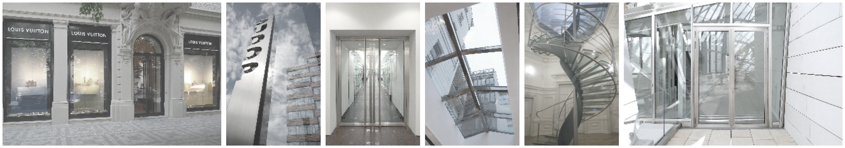

Na základě Vašeho požadavku a poskytnutých podkladů zasíláme následující cenovou nabídku na úpravu stávajícího fixního okna na otvíravé s fixním dílem ve spodní části.

Provedení konstrukcí:
(Rozměr okna cca 2 300 x 1 530mm)
Konstrukce výklopného křídla z ocelových systémových profilů s přerušeným tepelným mostem Jansen JANISOL
Nová skleněná výplň navržena z bezpečnostního izolačního dvojskla ve složení:
Float 6mm ESG / 16 Ar / VSG 44.2, hodnota Ug = 1.1 W/m2K.
Křídlo bude osazeno řetězovým pohonem GEZE s nosností do 80kg (splňuje)
V ceně je kalkulována samotná montáž pohonu a napojení pohonu na stavbou přivedené kabely. Cena neobsahuje řídící jednotku a napojení na systém EPS – tyto položky jsou uvedeny „pod čarou“.

Postup prací:
- Zaměření na stavbě a následná výroba nového výklopného křídla.
- Demontáž zasklívacích profilů, demontáž skla.
- Úprava stávajících fasádních profilů pro možnost instalace výklopného křídla.
- Montáž výklopného křídla
- Zasklívací práce (nové sklo)

Rozpočtové položky cenové kalkulace:

Výroba nového otvíravého okna  (včetně materiálu a povrchové úpravy) | 31 952,- Kč
Nová skleněná výplň + zasklívací materiál | 11 520,- Kč
Povrchová úprava | 1 212,- Kč
Montážní náklady  (4 pracovníci – vysoká váha stávajícího skla) | 17 600,- Kč
Dopravní náklady  (Návoz materiálu, projekce, montáž) | 3 800,- Kč
Projekční práce  (zaměření na stavbě a zpracování výrobní výkresové dokumentace) | 5 800,- Kč
Dodávka + montáž řetězového pohonu GEZE | 11 240,- Kč
Cena celkem (bez DPH) | 83 124,- Kč
Příplatek za dodávku řídící jednotky a signálního tlačítka  (Pro možnost napojení pohonu na stávající EPS systém) | 22 180,- Kč
Platební podmínky: | Budou řešeny v SoD

Poznámka:
- Na výslovné přání zákazníka bude konstrukce řešena bez požární bezpečnosti!
- V případě nutnosti nepředpokládaného výjezdu z důvodu stavební nepřipravenosti nebo předem neočekávatelných komplikací bude tento výjezd účtován dodatečně dle skutečnosti.
- Výrobní a montážní detaily budou zpracovány ve výkresové dokumentaci po zaměření skutečného stavu na stavbě.
- Použité materiály jsou doloženy atesty a prohlášením o shodě. Jakost výrobního procesu je dokumentována certifikovaným systémem jakosti podle ČSN EN ISO 9001:2009.

Nabídka obsahuje:
- Zaměření na stavbě a zpracování výrobní výkresové dokumentace
- Výrobu a montáž konstrukcí
- Dopravní náklady
- Řetězový pohon otvírky
- Demontáž stávajících fixních výplní + odvoz a likvidaci
Nabídka neobsahuje:
- Stavební, betonářské a začišťovací práce (montáž je prováděna do stavebně připravených otvorů a na stavebně připravené plochy)
- Náklady na zařízení staveniště
- Manipulační techniku, lešení

Velice si vážíme Vašeho zájmu o naše výrobky a služby a tímto Vám děkujeme za poptávku.

V případě objednání Vás žádám o zaslání písemné objednávky (potvrzení nabídkové ceny, dodacích a platebních podmínek) na e-mail terinek@termetal.cz, aby mohl být projekt po potvrzení začleněn do realizačního harmonogramu spol. TERMETAL s.r.o.

S pozdravem,

Vedoucí obchodního oddělení
Jaroslav Řezáč
za TERMETAL s.r.o.
GSM: 777 711 197

